"Przekręt wart 3 miliardy dolarów", czyli jak sprzedawano FSM Fiatowi

Autor: Marcin Dobski

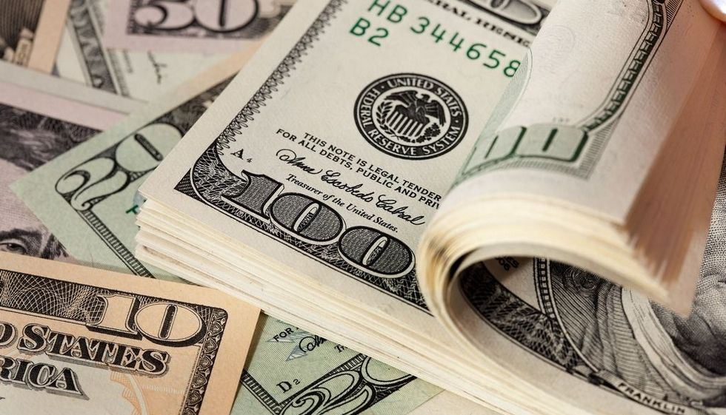
Foto: 123RF,ginasanders
- Do tej pory obowiązuje klauzula o wyrzeczeniu się niepodległości na terenie fabryki Fiata - mówi "Rzeczpospolitej" Rajmund Pollak, autor książki, która odsłania porażające kulisy sprzedaży w 1992 r. Fabryk Samochodów Małolitrażowych (FSM) włoskiemu Fiatowi. - Kto ukradł 3 mld dolarów? - pyta autor.

Książkę firmuje swoim nazwiskiem poseł Kukiz'15 Józef Brynkus, zarazem pierwszy jej recenzent. - To była złodziejska prywatyzacja – mówi bez ogródek historyk z Klubu Pawła Kukiza.
Pollak w swoje książce: „Polacy wyklęci z FSM za komuny i podczas włoskiej inwazji”, przedstawia dokumenty dotyczące sprzedaży w 1992 r. Fabryk Samochodów Małolitrażowych (FSM) włoskiemu Fiatowi.
Wydawnictwo „Editions Spotkania” promuje książkę mocnym hasłem: „kulisy przekrętu wartego prawie trzy miliardy dolarów”. Autor zapewnia w rozmowie z „Rzeczpospolitą”, że nie obawia się procesów, bo na wszystko co zawarł w książce ma niezbite dowody. Uderzają one w elity, które miały wpływ na decyzje.
Książka jest narracją naukową, opartą na bazie źródłowej i składa się z dwóch części. – Jedna dotyczy działania „Solidarności” do 1989 roku, w której autor przedstawia swoje stanowisko, podparte dokumentami dotyczącymi bohaterów tych czasów, w odniesieniu do działania związku na terenie fabryki FSM w Bielsku – mówi „Rzeczpospolitej” poseł Kukiz’15 Józef Brynkus. – Druga część dotyczy fabryki FSM po przejęciu jej przez włoskiego Fiata.
Poseł Kukiz’15 był pierwszym recenzentem książki, czytał ją jeszcze w wersji elektronicznej i sprawdzał pod względem zgodności z historią. - W niektórych momentach tonowałem wypowiedzi Rajmunda Pollaka, ale one są wszystkie oparte na dokumentach – mówi poseł z Klubu Pawła Kukiza. - To jest przerażająca sytuacja, że dzisiaj osoby decydenckie nie próbują nic z tym zrobić.
O tym o czym napisał w książce, opowiada autor Rajmund Pollak, którego życie było związane z FSM, a potem z Fiatem, od 1979 do 2009 r. - Byłem przewodniczącym komisji zakładowej biura handlu zagranicznego FSM w momencie przekształceń własnościowych – mówi „Rzeczpospolitej Pollak. – Już wtedy alarmowałem, że podczas transakcji były gigantyczne nieprawidłowości. Pan Andrzej Olechowski zatrudniał sobie firmy doradcze, które doradzały jak sprzedać FSM za darmo – przekonuje autor publikacji.
Według autora książki o wszystkim doskonale poinformowana była dzisiejsza prezydent Warszawy Hanna Gronkiewicz-Waltz. – Jako prezes Narodowego Banku Polskiego dostała do zaopiniowania umowę definitywną, w której majątek warty 3 mld dolarów został wyceniony na 18 mln starych złotych, czyli 1,8 tys. zł na nowe, czyli praktycznie rzecz biorąc 450 dolarów. Pani prezes NBP nie kiwnęła palcem mimo, że ta umowa została jej przedstawiona – mówi „Rzeczpospolitej” Pollak.
- Do tej pory obowiązuje klauzula o wyrzeczeniu się niepodległości na terenie fabryki Fiata. Głosi ona, że jeżeli którykolwiek polski Sejm uchwaliłby ustawę niekorzystną dla Fiata, to państwo wypłaci odszkodowanie, które będzie pokrywało szkody, które ewentualnie Fiat poniesie – zaskakuje Pollak. – Fiat Auto Poland to jest państwo w państwie, gdzie nie obowiązuje polskie prawodawstwo – puentuje autor książki.

Fragmenty książki Pollaka:
(…)
Ponadto przedstawione w tej książce dokumenty dotyczące dziejów FSM po 1989 roku ukazują niespotykane w cywilizowanych krajach przypadki bezradności i bezkarności osób sprawujących najwyższe funkcje w państwie, a przede wszystkim rozpanoszoną ponad miarę nieudolność. Zadać wypada sobie pytanie czy było to wynikiem amatorszczyzny negocjacyjnej, nieudolności czy może głupoty?
Trudno jednak podejrzewać o głupotę ludzi z wyższym wykształceniem, a często z tytułami doktorów, lub nawet profesorów. Jeżeli nie głupota to może zwyczajny brak odwagi cywilnej do przeciwstawienia się niekorzystnym ofertom z zagranicy?
Przecież gdyby FSM posiadał takie same przywileje i gwarancje rządowe, które uzyskał koncern FIAT-a dzięki m. in. Jaruzelskiemu, Olechowskiemu, Lewandowskiemu, Osiatyńskiemu, Kwaśniewskiemu itd. to dzisiaj FSM byłaby dla Polski tym czym jest obecnie holding FIAT-a dla Włoch.
Rok 2016 przyniósł nowe fakty, które mogą pozwolić na rewizję haniebnej umowy definitywnej zawartej z Fiatem przez Andrzeja Olechowskiego.
19 lutego 2016 roku poseł Józef Brynkus skierował do Ministra Skarbu interpelację nr 1231 w sprawie korzyści odniesionych przez Fiat Auto Poland po przejęciu FSM[1].W odpowiedzi Marek Zagórski, sekretarz Stanu w Ministerstwie Skarbu Państwa nie tylko potwierdził, że wartość FSM przed prywatyzacją wynosiła 3 miliardy dolarów, ale ponadto ujawnił wręcz sensacyjne szczegóły określenia wartości tak zasobnych spółek jak Fiat Auto Poland S. A., Magneti-Marelli Poland S. A. i Texid Poland S. A., które powstały na bazie tegoż FSM.
Każdą z tych spółek wyceniono na jeden miliard starych złotych czyli zaledwie 100.000 PLN. Czyli w sumie 300.000 PLN, co po przeliczeniu wynosi ok. 75.000 USD. Zatem wartość FSM równa 3.000 000 000 USD w wyniku prywatyzacji spadła do wartości 75.000 USD.
Pytanie zatem brzmi: kto ukradł pozostałe 2 999 925 000 USD (słownie: dwa miliardy dziewięćset dziewięćdziesiąt dziewięć milionów dziewięćset dwadzieścia pięć tysięcy dolarów)?
(…)
Podsekretarz Stanu w Ministerstwie Rozwoju Jadwiga Milewicz i znowu mamy bulwersujące cyfry już w nowych złotych. Okazuje się, że w latach 2009-2010 Ford Werke GmbH działający w Tychach w ramach joint venture z FAP otrzymał dotację z Budżetu Państwa RP w wysokości 16 750 000 PLN (szesnaście milionów siedemset pięćdziesiąt tysięcy) nowych złotych na budowę linii technologicznej, która pozwalała na produkcję Forda Ka i Fiata 500. Zatem dla polskich stoczni i dla polskich kopalń nie wolno było dawać dotacji, ale dla Forda jak najbardziej.
Na tym jednak nie koniec rewelacji Ministerstwa Rozwoju, bo w tym samym piśmie ujawniono, że Minister Gospodarki podpisał 13 stycznia 2011 r. umowę o udzielenie Fiat Powertrain Technologies Poland Sp. z o.o. wsparcia, na podstawie której spółka otrzymała dotację w łącznej wysokości 14 227 675 zł (czternaście milionów dwieście dwadzieścia siedem tysięcy sześćset tysięcy złotych).
Zatem polskich hut, polskich przedsiębiorstw, Polskich Linii Lotniczych nie należało wspierać. Ale niepolski Fiat GM Powertrain bez problemów dostał wsparcie.
To jednak nie wszystko, bo w dniu 19 maja 2009 r., minister ds. gospodarki zawarł z Beneficjentem FCA POWERTRAIN POLAND Sp. z o.o. umowę o dofinansowanie o numerze POIG.04.05.01-00-004/08-00, a kwota przyznanego dofinansowania wyniosła 100 277 700 zł (sto milionów dwieście siedemdziesiąt siedem tysięcy siedemset złotych)[1]. Czyli w Polsce brakowało i brakuje wystarczających środków na służbę zdrowia, ale ponad sto milionów PLN dla FCA Pawertrain się znalazło.
Może minister Zbigniew Ziobro zacznie wreszcie ścigać aferzystów w białych kołnierzykach? Najbardziej w tym wszystkim boli fakt, że wszystkie polskie dotychczasowe powojenne rządy – od fałszywej lewicy po lewą prawicę – przedkładały dyrektywy obcych państw i koncernów ponad interesy własnych obywateli. Dawniej te dyrektywy przychodziły z Moskwy i Leningradu, a teraz przychodzą nie tylko z Moskwy ale i z Brukseli, Berlina, Waszyngtonu, a czasami też z Turynu.
Najgorszymi historykami są ci wszyscy mistrzowie manipulacji (niekiedy nawet posiadający tytuły naukowe), którzy tworzyli sukcesy na siłę, bez ukazania, że każdy medal ma dwie strony. Ci sami pseudo-historycy lansują równocześnie bohaterów medialnych na pokaz, którzy w rzeczywistości żadnymi bohaterami nie byli, lecz tylko stawali się narzędziami manipulacji dla doraźnych karier politycznych.
Celem tej książki nie jest sianie defetyzmu, lecz realne przedstawienie rzeczywistości. Jeżeli kogokolwiek ogarnie po jej przeczytaniu pesymizm, to autor prosi o głębszą refleksję, bo wartość prawd historycznych nie polega na pokrzepianiu serc, lecz na wyciąganiu wniosków z popełnionych błędów. (…).
Rajmund Pollak: Polacy wyklęci z FSM za komuny i podczas włoskiej inwazji, wyd. Editions Spotkania, Warszawa 2016

